АДМИНИСТРАЦИЯ РУЗАЕВСКОГО

МУНИЦИПАЛЬНОГО РАЙОНА

РЕСПУБЛИКИ МОРДОВИЯ

**Р А С П О Р Я Ж Е Н И Е**

06.05.2025 г. № 102-Р

г. Рузаевка

**О внесении изменений в распоряжение Администрации Рузаевского муниципального района Республики Мордовия от 26 сентября 2023 г. № 236-р «О создании Комиссии по мобилизации доходов, расширению налоговой базы и сокращению задолженности в консолидированный бюджет Рузаевского муниципального района Республики Мордовия»**

В связи с кадровыми изменениями в Администрации Рузаевского муниципального района Республики Мордовия,

1. Внести в распоряжение Администрации Рузаевского муниципального района Республики Мордовия от 26 сентября 2023 г. № 236-р «О создании Комиссии по мобилизации доходов, расширению налоговой базы и сокращению задолженности в консолидированный бюджет Рузаевского муниципального района Республики Мордовия» следующие изменения:

1.1. Приложение к Положению о Комиссии по мобилизации доходов, расширению налоговой базы и сокращению задолженности в консолидированный бюджет Рузаевского муниципального района Республики Мордовия изложить согласно приложению 1 к настоящему распоряжению.

1.2. Состав Комиссии по мобилизации доходов, расширению налоговой базы и сокращению задолженности в консолидированный бюджет Рузаевского муниципального района Республики Мордовия изложить согласно приложению 2 к настоящему распоряжению.

2. Настоящее распоряжение вступает в силу после дня обнародования путем размещения на официальном сайте органов местного самоуправления Рузаевского муниципального района информационно-телекоммуникационной сети «Интернет».

|  |
| --- |
| Глава Рузаевского  муниципального района  Республики Мордовия А.Б. Юткин |

Приложение 1

к распоряжению Администрации

Рузаевского муниципального района

Республики Мордовия

от 06.05. 2025 г. № 102 - р

«Приложение

к Положению о Комиссии по мобилизации доходов, расширению налоговой базы и сокращению задолженности в консолидированный бюджет Рузаевского муниципального района Республики Мордовия

(в редакции распоряжения

от 06.05.2025 г № 102 -р)

СХЕМА

работы Комиссии по мобилизации доходов, расширению налоговой базы и сокращению задолженности в консолидированный бюджет Рузаевского муниципального района Республики Мордовия

.»

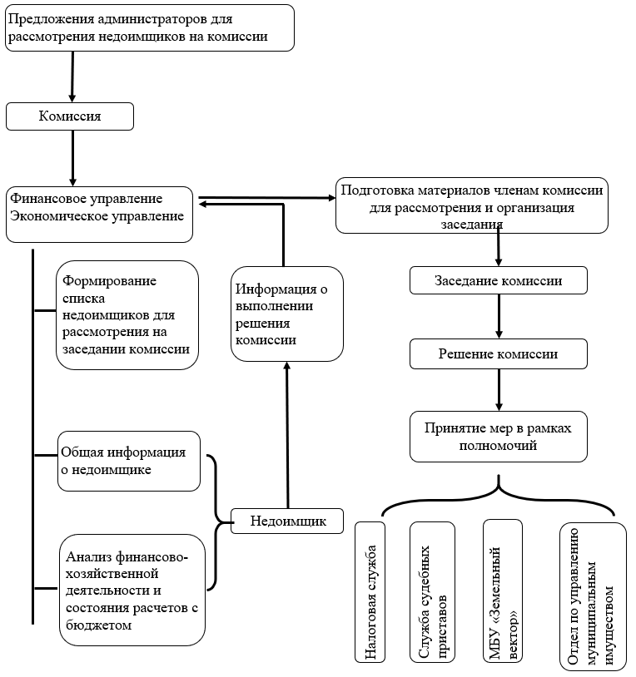

Приложение 2

к распоряжению Администрации

Рузаевского муниципального района

Республики Мордовия

от 06.05.2025 г. № 102 -р

«Приложение 2

к распоряжению Администрации

Рузаевского муниципального района

Республики Мордовия

от 26 сентября 2023 г. № 236-р

(в редакции распоряжения

от 06.05.2025 г № 102 -р)

С О С Т А В

Комиссии по мобилизации доходов, расширению налоговой базы и сокращению задолженности в консолидированный бюджет Рузаевского муниципального района Республики Мордовия

|  |  |
| --- | --- |
|  | Глава Рузаевского муниципального района Республики Мордовия, председатель Комиссии; |
|  | Заместитель Главы района – начальник финансового управления, заместитель председателя Комиссии; |
|  | Заместитель Главы района – начальник управления поддержки ТОСЭР, предпринимательства и торговли - заместитель председателя Комиссии;    Главный специалист отдела по доходам финансового управления Администрации Рузаевского муниципального района, секретарь Комиссии. |
| Члены комиссии: | | |
|  | Глава администрации городского поселения Рузаевка (по согласованию); |
|  | Начальник управления экономического анализа и прогнозирования Администрации Рузаевского муниципального района;  Начальник отдела по управлению муниципальным имуществом администрации городского поселения Рузаевка (по согласованию); |
|  | Начальник отдела процессного взыскания задолженности УФНС России по Республике Мордовия (по согласованию); |
|  | Заместитель начальника юридического управления Администрации Рузаевского муниципального района; |
|  | Директор МБУ «Земельный вектор» Рузаевского муниципального района;  Начальник отдела – старший судебный пристав ОСП по Рузаевскому району Республики Мордовия (по согласованию);  Заведующий отделом по доходам финансового управления Администрации Рузаевского муниципального района.» |

|  |  |
| --- | --- |
|  |  |
|  | |